

CNNS-blog → reprezinta o platforma Web la nivelul Colegiului National Nichita Stanescu din Ploiesti, unde elevii si profesorii formeaza o comunitate stransa. Scopul initial al acestei lucrari a fost crearea unui blog pentru elevi, care pe parcurs a primit o gramada de feature-uri.

De ce? Aceasta platforma poate fii utilizata si ca retea sociala, unde cei noi veniti pot afla mai multe despre liceul nostru. Ideea de a scrie un blog personal sau de a-ti face cont intr-o cominutate destul de stransa poate aduce multe avantaje deoarece asa aflam lucruri noi unii despre altii ( hobby-uri ).
Cu ce se remarca site-ul? :
- Nu poti accesa paginile principale daca nu esti logat!;
- Exista 3 tipuri de utilizatori → elevi, profesori, admini;
- Editare profil – iti poti schimba numele de utilizator ( daca nu e luat deja ), imaginea de profil, imaginea de fundal a profilului, decrierea + link website ( in accesarea profilului cuiva / dvs. Se reflecta aceste caractere );
- Preluarea randomizara a unor PFP-uri / imagini de fundal default in crearea contului;
- Creare postare / comentariu pentru toti utilizatorii;
- Filtartea postarilor in functie de clasa;
- Numai cu ajutorul unei invitatii poti sa-ti faci cont, ce reprezinta clasa ta ;
- Pagina de contact in cazul uitarii parolei contului / username-ului;

Tehnologii folosite :
-HTML, CSS;
- JS → Jquery, TypeIt;
- Django →Web Framework in Python ( folosit de Spotify, Pinterest, YouTube ). De multe ori este
folostit pentru a usura crearea postarilor prin completarea unor formulare, fara a mai adauga direct codul in HTML.

Coduri preluate :
- URL : https://cdn.jsdelivr.net/npm/@emailjs/browser@3/dist/email.min.js → pentru timiterea E-mail-urilor ( formular Contact ) ;
- Path : “/system/templates/contact.html”;
- Cod :

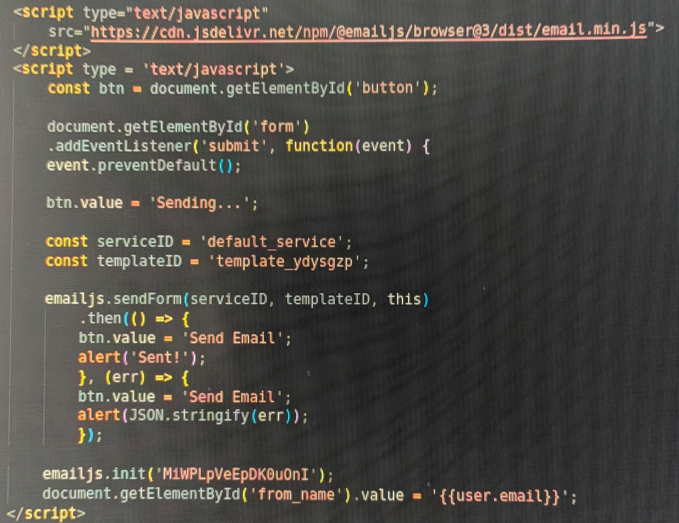

Imagini dupa internet :
https://www.flaticon.com/free-icons/user
https://www.iconfinder.com/icons/3005765/analysis_bar_chart_graph_icon
https://www.iconfinder.com/icons/754820/battle_checkmate_chess_figure_game_king_icon
https://www.iconfinder.com/icons/754819/battle_checkmate_chess_figure_game_pawn_icon
https://sun9-63.userapi.com/s/v1/if2/-ahk5h5CFcY8qYAba8LlXeefKA60ZYwD1wgM7FQQGNg9uHFVa47n9IaC93QLSOB56rqn_jjomPQ0oKXlbmRqEyPT.jpg?size=604x604&quality=95&type=album
https://watermark.lovepik.com/photo/45015/6971.jpg_wh1200.jpg
https://www.instagram.com/arsemet_oficial/
https://www.iconfinder.com/icons/6214499/handset_logo_telephone_whatsapp_icon
https://www.iconfinder.com/icons/7101527/gmail_email_mail_icon

Multumesc!

Alte imagini :

